ДЕНЬ | МЕРОПРИЯТИЕ
День четвёртый  «Охрана природы» | 1. Минутка здоровья «Как поднять настроение»;  2. Конкурс рисунков «Красная книга Самарского края»;  3. Экологическая викторина «Юные природоведы»;  4. Выездная экскурсия в «Ботанический сад». | 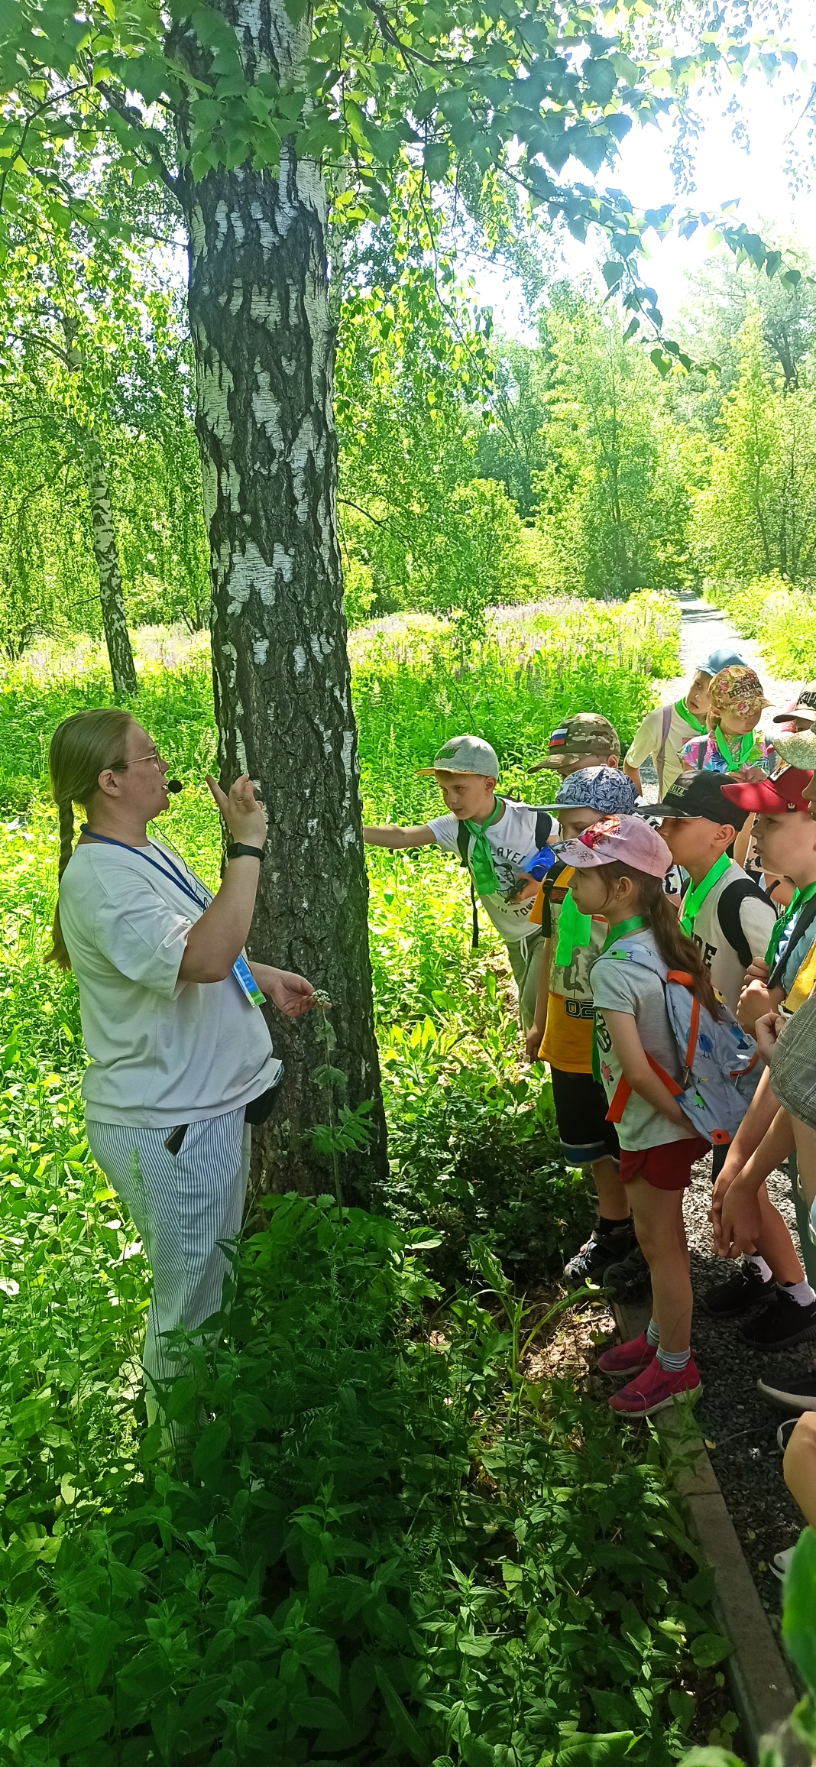  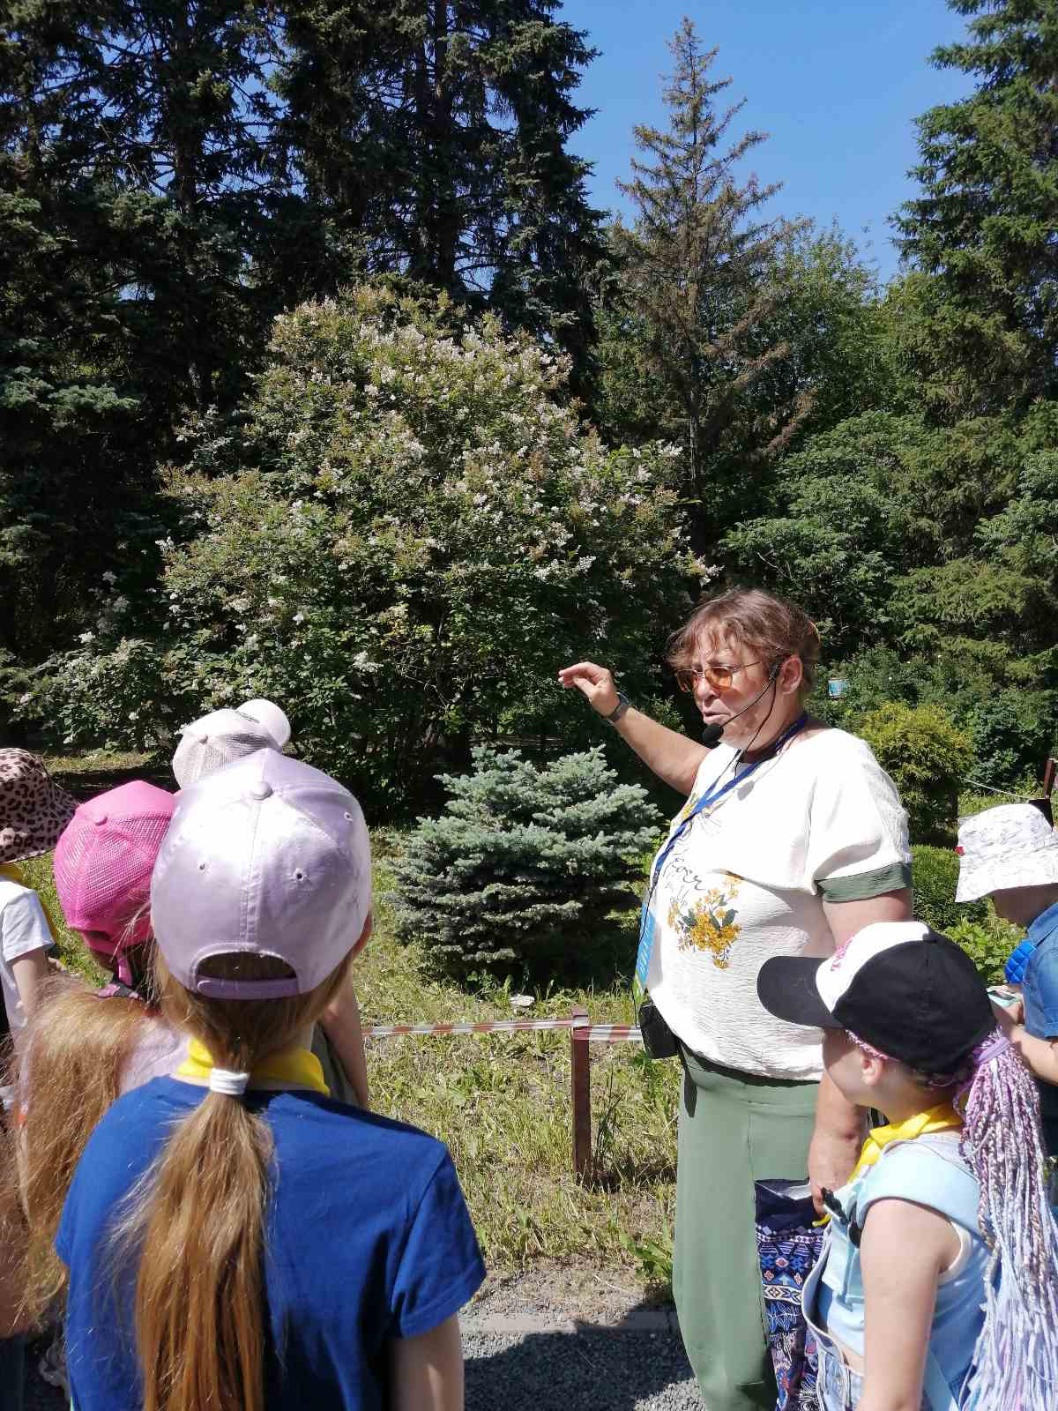
Пятый день  «День Героев» | 1.Минутка здоровья «Правильное питание»;  2. Посещение школьного музея;  3. Герои России- урок мужества с просмотром фильма  4. Выставка плакатов «Мы, дети, против войны на планете! »;  5. Музыкальное мероприятие «Праздник русской березки». | 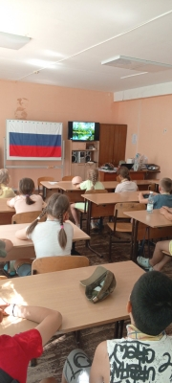
Шестой день  «День России» | 1.Минутка здоровья «Гигиена утренней зарядки»  2.Познавательный час «Да здравствует российская наука».  3. Игра по станциям «Моя Россия».  4.Русские народные игры.  5. Выездная экскурсия «Парки и скверы Самары». | 